**3.«Лопатка»** - на счет 1 улыбнуться, открыть рот. Высунуть изо рта и положить на нижнюю губу широкий расслабленный язык, удерживать язык в таком положении под счет от 1-10. Кисть руки находится горизонтально, на счет 1 кисть руки с сомкнутыми пальцами опустить вниз. Повторить 4-5 раз.



**4.«Чашечка»** - из положения «лопаточки» приподнять кончик и боковые края языка так, чтобы получилась «чашечка», удерживать под счет от 1-10. На счет 1 сомкнутые пальцы согнуть, удерживать ладонь в форме чашечки одновременно с языком. Повторить под счет от 1-10.



**5.«Иголочка»** - на счет 1 открыть рот, вытянуть губы вперед трубочкой, просунуть между губами узкий язык и удерживать его в таком положении под счет от 1-10. Сомкнуть в кулак пальцы, оставить лишь выпрямленным указательный палец. Повторить под счет от 1-10.

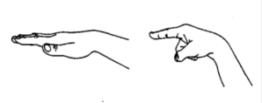

**6. «Качели»** - рот открыт, переставлять кончик напряженного языка под счет раз-два к верхней губе, затем к нижней губе. Сопровождать одновременными синхронными движениями ладоней обеих рук вверх – вниз. Повторить 4-5 раз.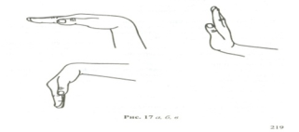

МБ ДОУ «Шуйский детский сад»

**Артикуляционная гимнастика с биоэнергопластикой.**

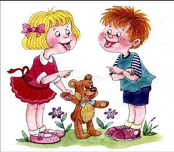

Подготовил: учитель – логопед Кукушкина М.Н.

с. Шуйское, 2021 г.

Неотъемлемой и очень важной частью логопедической работы является артикуляционная гимнастика. Регулярное выполнение помогает:

-улучшить кровоснабжение артикуляционных органов и их иннервацию;

-развивать подвижность артикуляционных органов, силу и точность движения;

-укрепить мышечную систему языка, губ, щёк;

-уменьшить напряжённость артикуляционных органов.

Артикуляционную гимнастику можно соединить с движениями рук. Эта техника называется биоэнергопластика, она является новым и интересным направлением работы по развитию речи.

**Преимущества**

**биоэнергопластики:**

* Оптимизирует психологическую базу речи.
* Улучшает моторные возможности ребенка по всем параметрам.
* Синхронизация работы над речевой и мелкой моторикой усиливает результативность занятий.
* Создает положительный эмоциональный настрой ребенка.
* Активизирует внимание, мышление.
* Развивает чувство ритма, ориентировку в пространстве.
* Совершенствует артикуляционную и пальчиковую моторику.

**Примеры упражнений**

**1.«Бегемотик**» - на счет 1 открыть рот, при этом язык спокойно лежит, кончик за нижними резцами. Удерживать рот в таком положении под счет до 10, затем закрыть. Кисть руки находится горизонтально, 4 пальца сомкнуты с большим пальцем. На счет 1 большой палец опускается вниз, 4 пальца поднимаются вверх. Повторить 4-5 раз.



**2.«Лягушка»** - на счет 1 улыбнуться, зубы не обнажать, удерживать губы в таком положении под счет от 1-10. Затем вернуть губы в исходное положение. Кисть руки находится горизонтально, пальцы сомкнуты. На счет 1 немного прогнуть ладонь в нижних фалангах, пальцы слегка направить вверх. Повторить 4-5 раз.

